Проект «Пришёл Спас — яблочко припас»
Цель проекта: развитие речевой активности и формирование социально-нравственного аспекта личности ребенка посредством художественно-эстетического развития.
Задачи проекта:

- приобщать детей к духовно-нравственным ценностям.
- познакомить с народным праздником « Яблочным спасом»
- расширять знания детей о целебных свойствах яблок
- формировать интерес к традициям отечественной культуры
- учить заботиться о ближних
- формирование патриотических чувств и любви к своей Родине;
- развитие лексико-грамматических категорий и словарного запаса детей;
- развитие связного высказывания, интонационной выразительности речи,
эмоционально-волевой и коммуникативной сферы;
- развивать интерес к художественной литературе разных жанров;
- развитие познавательной сферы, общей и мелкой моторики.
Тип проекта: комплексный, творчески-поисковый.
Продолжительность проекта: 1 месяц
Участники проекта: дети, воспитатели группы, родители воспитанников, музыкальный руководитель.
Предполагаемый результат:
- пополнение предметно-развивающей среды группы атрибутами
- расширение словарного запаса детей;
- знание стихотворений, загадок, пословиц и поговорок по теме;
- выставка детских работ;
- кулинарный конкурс для родителей «Пришел спас – всем деткам угощение припас».
- музыкально-тематическое развлечение.
Кулинарный конкурс для родителей «Пришел спас – всем деткам угощение припас».
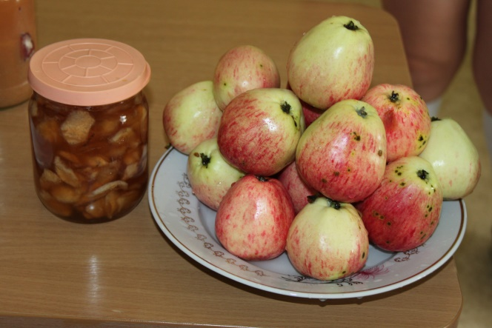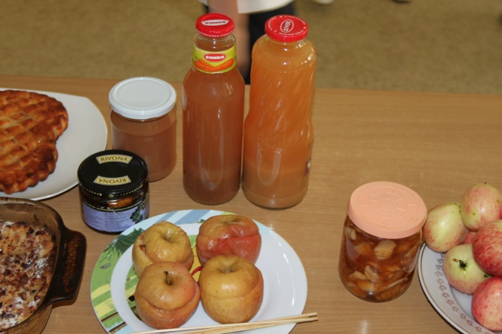

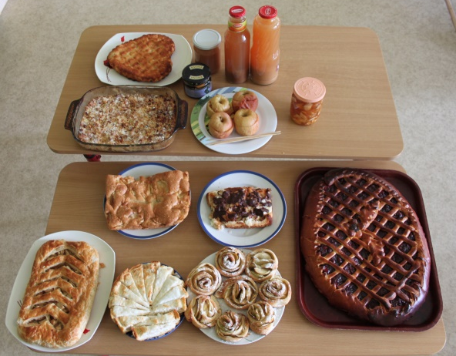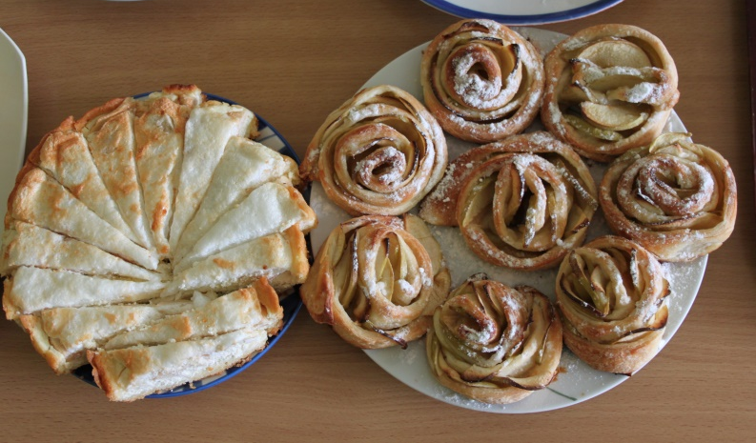

Музыкально-тематическое развлечение «Яблочный спас».
